Опасные метеорологические явления Волгоградской области

Стороженко Матвей Сергеевич, 8 класс, ФГКОУ «Волгоградский кадетский корпус Следственного комитета Российской Федерации имени Ф.Ф. Слипченко»

Бондаренко Кристина Валерьевна, учитель географии ФГКОУ «Волгоградский кадетский корпус Следственного комитета Российской Федерации имени Ф.Ф. Слипченко»

Волгоград
2022

Содержание
 |  | Стр.
Введение…………………………………………………………………. |  | 3
Глава 1. Общая характеристика метеорологических опасностей |  | 4
1.1. Понятие метеорологических опасностей ……… |  | 4
1.2. Классификация метеорологических опасностей ………… |  | 6
Глава 2. Метеорологические опасности на территории Волгоградской области……………………………………………….. |  | 7
2.1. Опасные ситуации природного характера на территории Волгоградской области…………………………………………………. |  | 7
2.2. Метеорологические опасности холодного периода…….. |  | 8
2.3. Метеорологические опасности теплого периода ……….. |  | 14
Заключение…………………………………………………………….. |  | 20
Литература…………………………………………….………………. |  | 21
Приложения

Введение

Данные Всемирной метеорологической организации свидетельствуют о росте убытков от стихийных бедствий, да и количество пострадавших от них в последнее время значительно возросло. Большинство стихийных бедствий приходится на бедствия, связанные с метеорологическими, климатическими и гидрологическими явлениями. Климатические изменения в последние годы ведут к увеличению повторяемости аномальных и опасных метеорологических природных явлений.
На территории Волгоградской области источниками возникновения чрезвычайных ситуаций природного характера чаще других становятся опасные метеорологические явления и комплекс метеорологических явлений – сильный снег, с усилением шквалистого ветра с затруднением движения автомобильного транспорта на федеральной трассе; опасные агрометеорологические явления – суховей и почвенная засуха с гибелью зерновых культур.
Объектом исследования являются опасные метеорологические явления, предмет исследования – метеорологические опасности Волгоградской области.
Целью работы является изучение особенностей географического распространения метеорологических опасностей Волгоградской области.
Исходя из цели были поставлены следующие задачи:
- Дать характеристику метеорологическим опасностям;
- Выявить особенности метеорологических опасностей на территории Волгоградской области.
В работе использованы труды Андреевой Е.С., Брылева В.А., Сажина А.Н. ежегодные доклады Росгидромета об особенностях климата России, ежегодные доклады об экологическом состоянии окружающей среды Волгоградской области.
Методы исследования: сравнительный, описательный, пространственно-временной, картографический.

Глава 1. Общая характеристика метеорологических опасностей

1.1 Понятие метеорологических опасностей
К опасным метеорологическим явлениям относятся явления погоды, которые интенсивностью, продолжительностью и временем возникновения представляют угрозу безопасности людей, а также могут нанести значительный ущерб отраслям экономики [19].
Опасные метеорологические явления: природные процессы и явления, возникающие в атмосфере и/или у поверхности Земли, под воздействием различных природных факторов или их сочетаний, которые по своей интенсивности (силе), масштабу распространения и продолжительности оказывают или могут оказать поражающее воздействие на людей, сельскохозяйственных животных и растения, объекты экономики и окружающую среду [4].
К неблагоприятным метеорологическим явлениям относятся метеорологические явления, которые по своим характеристикам (интенсивности, продолжительности) не достигают критериев опасных метеорологических явлений, но значительно затрудняют деятельность отдельных отраслей экономики.
К опасным метеорологическим явлениям относятся отдельные метеорологические явления или их сочетания (комплексы метеорологических явлений), воздействие которых может представлять угрозу жизни или здоровью граждан, а также может наносить материальный ущерб.
Метеорологические явления оцениваются как опасные метеорологические явления при достижении ими определенных значений метеорологических величин (или критериев). Типовой перечень опасных метеорологических явлений, составленный с учетом рекомендаций Всемирной Метеорологической Организации, приведен в Приложении 1
Если в период активной вегетации сельскохозяйственных культур или уборки урожая в прогнозируемый интервал температуры воздуха попадают значения ниже 0˚, то в прогнозе погоды отрицательные значения температуры воздуха указываются с добавлением термина «заморозки». Термин «заморозки» также применяется, если температура ниже 0˚ ожидается на поверхности почвы.
Если ожидается значение максимальной (минимальной) температуры в градациях опасных метеорологических явлений, то в прогнозе применяется термин «сильная жара» («сильный мороз»).
В прогнозах погоды термин «сильный», а для осадков «очень сильный» применяют в том случае, если ожидают, что явление по интенсивности достигнет критериев опасных метеорологических явлений.
Под критериями опасных явлений понимают установленные для определенного региона предельные значения гидрометеорологических величин либо качественные их характеристики [19].
Критерии данных явлений содержатся в следующих научных источниках:
- наставления гидрометеорологическим станциям;
- инструкция гидрометеорологическим станциям по информации об опасных гидрометеорологических явлениях;
- положение о сборе сведений и порядке предупреждений об опасных метеорологических явлениях;
- руководящие документы.
В Гидрометцентре России (Федеральное государственное бюджетное учреждение «Гидрометеорологический научно-исследовательский центр Российской Федерации») ведется статистика опасных метеорологических явлений.
К опасным явлениям также относится сочетание метеорологических явлений, каждое из которых по интенсивности и/или силе не достигает критерия отдельного опасного явления, но близко к нему.
Входящие в комплекс метеорологические явления по силе (интенсивности) должны составлять:
- для ветра – не менее 80% от установленного критерия опасного явления по скорости ветра;
- для количества осадков – не менее 70% от установленного критерия опасного явления;
- для града – градины любых размеров;
- для гололедно-изморозевых отложений – не менее 50% от установленного критерия опасного явления по диаметру отложений [14].
Типовой перечень и критерии метеорологических явлений, сочетания которых образуют опасные явления, приведены в Приложении 2.
При разработке региональных перечней и критериев опасных явлений следует учитывать, что климатическая повторяемость этих явлений должна составлять не более 10% и что эти явления представляют угрозу безопасности людей и могут нанести значительный ущерб большинству отраслей экономики.

1.2 Классификация метеорологических опасностей
Погодные явления, представляющие собой результат возмущения атмосферной циркуляции, являются опасными по своей социально-экономической направленности и образуют многочисленные разновидности.
Выделяют четыре группы опасных явлений погоды:
- явления конвективного происхождения (сильные дожди, град и шквалы);
- бароградиентные явления (сильные ветры и метели);
- гололедно-изморозевые явления (гололед и изморозь);
- температурные аномалии (сильный мороз, аномально-холодная погода, сильная жара, заморозки, аномально-жаркая погода, засуха сопровождается суховеями и пыльными бурями.) [1].
Глава 2. Метеорологические опасности на территории Волгоградской области

2.1. Опасные ситуации природного характера на территории Волгоградской области

Территория Волгоградской области за счет географического положения и природных условий подвержена различным видам чрезвычайных ситуаций (Приложение 3).
Наибольшее количество чрезвычайных ситуаций природного характера на территории области обусловлено природными пожарами (57%), на долю сильных ветров и дождей приходится по 12% [3].
Климатические изменения в последние годы ведут к увеличению повторяемости аномальных и опасных метеорологических природных явлений.
Наиболее вероятные опасные природные явления способные вызвать чрезвычайные ситуации природного характера, повторяемость этих явлений, площадь их распространения на территории области представлены в Приложении 4.
Волгоградской области свойственны метеорологические опасные ситуации, связанные с экстремальными температурами и количеством осадков, особенностями ветрового режима Летом при вторжении сухих горячих масс воздуха из Казахстана может устанавливаться жара до +39+45°С, зимой в пределах воздействия Азиатского антициклона наблюдаются аномально низкие температуры воздуха до -35-40°С. С октября по март возможны туманы, опасны гололедные явления, метели. Аномально холодные зимы отмечались в 1995/96гг., 2005/06 гг. В 1986, 1999, 2000 гг. наблюдались заморозки 6-12 мая, а в 1967 г. – 4 июня. Пыльные бури часты в Заволжье до 10-15 дней ежегодно, на остальной территории до 2-5 дней (1969, 1972гг.). Засухи поражали область в 1972, 1975, 1984, 1998, 2009, 2010гг. [16].
В отношении пожарной опасности среднегодовое количество лесных и степных пожаров согласно многолетним наблюдениям на территории Волгоградской области составляет порядка 280 при средней площади одного пожара 6-7 га. Количество пожаров зависит от неблагоприятных погодных условий (август-сентябрь 2010 г.). Возникновение чрезвычайной лесопожарной обстановки в отдельные годы отмечалось в Михайловском, Калачевском, Иловлинском, Руднянском, Фроловском, Серафимовичском, Котовском, Жирновском и других районах области.
Природные пожары. Количество пожаров связано напрямую с погодными условиями. На территории области с равной вероятностью чрезвычайная пожароопасность может наблюдаться как в начале лета (май-июнь), так и в конце (июль-август) [23].
Продолжительность периода с высокой и чрезвычайной пожарной опасностью в среднем составляет 1,5 месяца. Возникновение чрезвычайных ситуаций локального характера вызванных лесными пожарами прогнозируется с вероятностью 0,8. Наиболее уязвимыми по отношению к природным источникам, обуславливающим возникновение чрезвычайной лесопожарной обстановки, являются Иловлинский, Калачевский, Котовский, Старополтавский, Михайловский, Кумылженский, Даниловский, Новониколаевский, Новоаннинский, Руднянский, Камышинский, Суровикинский, Серафимовический районы [19, 23].
В Приложении 5 представлены сведения о количестве чрезвычайных ситуаций природного характера на территории Волгоградской области в 2007-2013 годах и причинах их возникновения.

2.2. Метеорологические опасности холодного периода

В холодное время года возникновение опасных метеорологических явлений связано с выходом южных циклонов. К ним относятся: метели, туман, глубокие оттепели, гололед и гололедица [13].
При сильных метелях вместе со снегом переносится мелкозем, который засекает и уничтожает озимые культуры, заполняет оросительные каналы, заносит дороги. Горизонтальная видимость при метелях снижается до нескольких сотен, а иногда и десятков метров, что затрудняет и делает опасным передвижение транспорта. Метели вызываются усилением ветра при прохождении атмосферных фронтов и обычно сопровождаются ветрами западного направления, но в отдельные годы (в январе 1987 г.) очень сильные метели сформировались при восточных ветрах. Это было связано с тем, что среднеземноморские циклоны выходили на Европейскую часть России по предельно южным траекториям, Северный Кавказ и Нижнее Поволжье оказывались на северо-восточной периферии их, в потоке с восточным направлением.
В различных частях территории области в течение зимы отмечается 10-12 дней с метелью. В отдельные годы эта величина сильно изменяется: от 2-3 до 40-45 дней. Очень много метелей было в зимы 1941-1942,1966-1967 и 1986-1987 гг.
Опасность оттепелей состоит в том, что они создают предпосылки как к выпреванию, так и к вымерзанию озимых культур. После таяния снега часто наблюдается вторжение арктического воздуха. В конце декабря 1978 г. на всей территории области после глубокой оттепели (температура повышалась до +5 ... +10°С) резко похолодало (до -22 ... -30 °С) и на большой площади озимые культуры подмерзли. По многолетним наблюдениям в течение трех зимних месяцев (декабря, января и февраля) в северных и северо-восточных районах бывает 15-20 дней с оттепелью, а в южных юго- западных – 30-35 дней.
Резкое потепление в осенне-зимний период, обусловленное выносом на юг Европейской части России теплого и влажного воздуха со стороны Средиземного моря, часто сопровождается образованием сильных и продолжительных туманов. В таких случаях горизонтальная видимость нередко снижается до 50-100 м, что затрудняет передвижение наземного транспорта, делает невозможным взлет и посадку самолетов. В зимнее время аэропорт Волгограда по этой причине иногда не работает 2-3 суток подряд, что приносит значительный экономический ущерб.
Туманы чаше всего образуются в холодное время года – с октября по март. Фоновое число дней с туманом составляет 30-40 в году. Местные условия определяют большую пестроту в распределении туманов, повторяемость которых резко возрастает на плоских приподнятых водороздельных пространствах – до 60-80 дней [11, 15].
Наиболее сильные и разрушительные пыльные бури бывают в конце зимы и в ранневесенний период [12].
С процессами блокирования, а также с циклонической деятельностью на полярном фронте связаны штормовые явления, при которых скорость ветра достигает уровня сильного ветра – 15 м/с и более. Наибольшая повторяемость сильных ветров приходится на холодный период года, почти с одинаковой вероятностью бывают штормовые ветры западных и восточных направлений. 8-14 ноября 1952 г. устойчивый ветер восточного направления достигал скорости 28 м/с и более. 8 февраля 1958 г. ветер юго-западного направления усилился до скорости 34-40 м/с. 19 октября 1972 г. порывы западного ветра достигали 40 м/с.
В холодный период 2012 году на территории области произошла чрезвычайная ситуация природного характера. Источником возникновения чрезвычайной ситуации стали опасные метеорологические явления и комплекс метеорологических явлений. 01.02.2012 г. в Камышинском районе в результате снежных заносов было перекрыто движение на участке автомобильной дороги «Сызрань – Саратов – Волгоград». Решениями комиссий по чрезвычайным ситуациям и обеспечению пожарной безопасности Быковского, Камышинского и Николаевского муниципальных районов на территориях вышеперечисленных районов введен режим чрезвычайной ситуации [8].
В холодный период 2013 года на территории Волгоградской области по данным Волгоградского центра по гидрометеорологии и мониторингу окружающей среды филиала ФГБУ «Северо-Кавказский УГМС» зафиксированы следующие опасные природные явления:
- сильное сложное отложение диаметром 52 мм на территории Волгоградской области 8-12 февраля;
- сильный гололед диаметром 20-22 мм в Быковском и Палласовском районах 12 марта;
- снег, сильный снег, с усилением шквалистого ветра 11-13 декабря.
В холодный период 2013 года на территории Волгоградской области произошла чрезвычайная ситуация природного характера. Источниками возникновения чрезвычайной ситуации стали опасные метеорологические явления и комплекс метеорологических явлений – 11.12.2013 г. На ФАД М-21 в Чернышковском районе на границе Волгоградской и Ростовской областей в связи со сложившейся неблагополучной метеорологической обстановкой (снег, сильный снег, с усилением шквалистого ветра) было затруднено движение автомобильного транспорта. Постановлением Губернатора Волгоградской области от 11.12.2013 № 1285 с 12:00 11.12.2013 введен режим чрезвычайной ситуации [9].
Как сообщалось на сайте областного управления МЧС, в связи с плохими погодными условиями на дорогах области образовались пять проблемных участков, где скопились большегрузные автомобили. Движение междугородних пассажирских автобусов из-за сложных погодных условий было временно прекращено. Для расчистки дорог использовались, в том числе, спецмашины инженерных войск. Снегопад парализовал движение общественного транспорта в Волгограде. Аэропорт Волгограда прекратил работу: самолет, следовавший из Душанбе, был перенаправлен в аэропорт города Минеральные Воды, а рейсы из Москвы на 11 декабря были отменены. Скорость бокового ветра в аэропорту достигала 16 м/с, также отмечено обледенение взлетно-посадочной полосы.
Сильный снегопад в Волгограде начался в ночь с 9 на 10 декабря (рис.2.1). С самого утра в городе возникли проблемы на дорогах города из-за скопления снега на проезжей части. Обильный снегопад практически парализовал движение в областном центре, и хотя метеосводки о возможной метели приходили заранее, коллапса избежать не удалось [20].
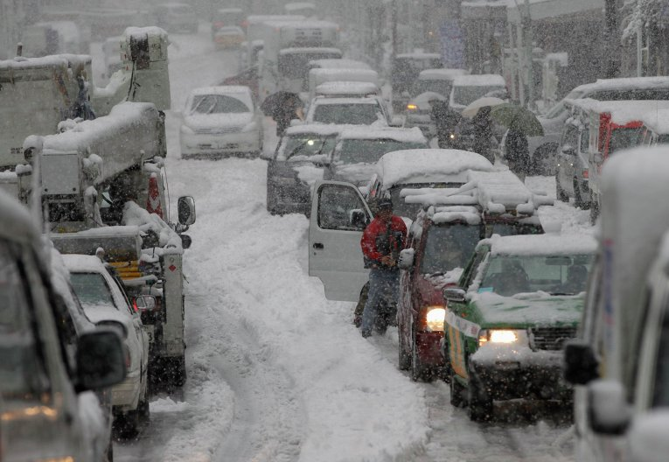 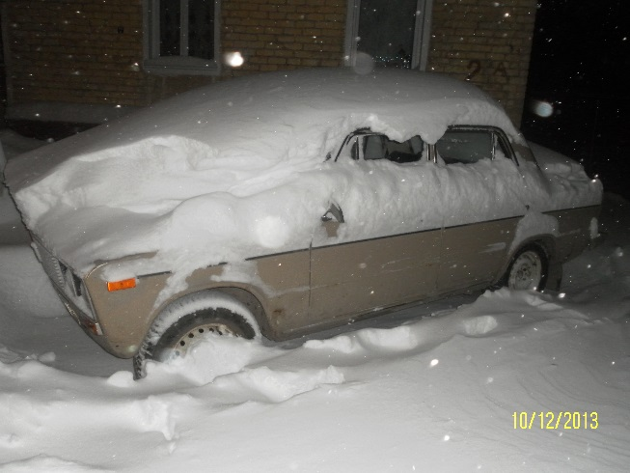ис
ри
Рис.2.1. Последствия снегопада 10 декабря 2013 г. в г. Волгоград [18, фото научного руководителя].
Федеральные дорожники мобилизовали все силы для обеспечения бесперебойного движения транспорта на трассах – только в ночь с 9-10 декабря было использовано 845 тонн песко-соляной смеси (рис.2.2). Было затруднено движение на всех основных магистралях – мост через Волго-Донской канал, Первая и Вторая Продольные, проблемы возникли и на Третьей Продольной, где транзитные фуры не могли преодолеть крутые подъемы. Серьезные перебои наблюдались в работе троллейбусов, маршруток и автобусов. Сообщалось, что на плотине через Волжскую ГЭС с 14 часов 10 декабря было сильно затруднено движение. К ночи автомагистрали Волгограда заметно опустели, но на Третьей Продольной в Дзержинском районе от Землячки в сторону Саратова всю ночь стояло много фур [21].
Главной задачей явилась расчистка продольных магистралей города от снега, чтобы нормализовать движение автотранспорта [22].

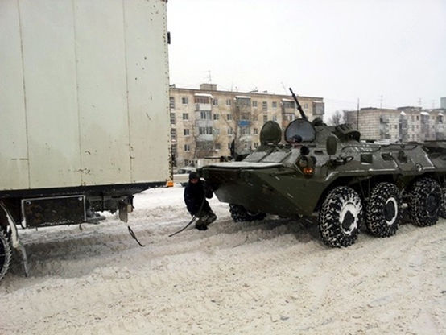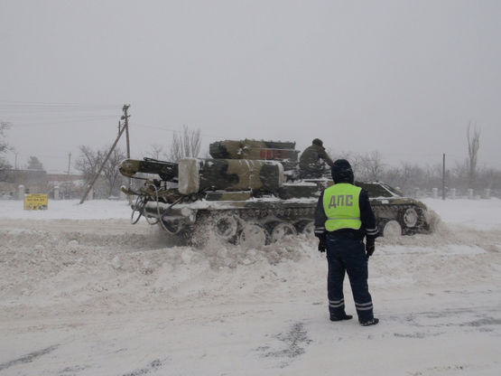
Рис.2.2. Устранение последствий снегопада в г. Волгоград, 2013 г [21].
Для территории Волгоградской области в марте характерны следующие виды природных источников ЧС:
- очень сильный ветер;
- очень сильный дождь, мокрый снег, дождь со снегом;
- гололедно - изморозевые явления;
- сильные заморозки, понижение температуры до критических отметок;
- сильный туман.
Данным видам источников ЧС подвержена вся территория Волгоградской области.
Шквалисто-смерчевые усиления ветра до 20 м/с и выше носят ограниченный характер и могут одновременно наблюдаться в 2-4 районах области (1 раз в 5-6 лет), вероятность их возникновения одинакова для всех районов области.
В последние дни января 2014 г. холод достиг Южного ФО и Поволжья. Температура воздуха в Волгоградской области опускалась до -25…-29^{о}С.
2 февраля 2015г. сильный ветер и метели наблюдались в Поволжье (25-33м/с). В Ольховском и Камышинском районах Волгоградской области при сильном ветре 2 февраля отмечалось сильное сложное отложение (35-50мм), что привело к падению бетонных опор и обрыву ЛЭП.
В конце марта 2015 наблюдался сильный ветер на значительной части юга России. По сообщению Волгоградского ЦГМС ночью 28.03.2015г. с сохранением днём 28.03.2015г. и сутки 29.03.2015г. по Волгоградской области и в Волгограде было усиление восточного ветра до 22-27м/с. По сообщению ФГБУ «Северо-Кавказское УГМС», ВЦМП «Антистихия», Кубанского и Донского БВУ, ТЦМП в Волгоградской области существовала вероятность (0,5) возникновения чрезвычайных ситуаций, связанных с порывами линий связи и электропередачи, отключением трансформаторных подстанций в результате перехлеста проводов; повалом деревьев; обрушением слабозакрепленных конструкций, повреждением кровли зданий; нарушением работы дорожных и коммунальных служб; затруднением в работе всех видов транспорта; выходом из строя объектов жизнеобеспечения (Источник ЧС – очень сильный ветер) [19]. Отмечалось повреждение слабо укрепленных конструкций, обрывы линий электропередач, отключение энергоснабжения. 30 марта-1 апреля в Волгоградской области ветер до 23 м/с, 30 марта порывы до 25 м/с. [19,23].
Сильный гололед отмечался 18-20 января 2016 г. в Волгоградской области (19-26мм). Сильный ветер отмечался 2 апреля на севере Волгоградской области (25-27м/с).
13-19 января 2017 г. сильное гололедно-изморозевое отложение наблюдалось в Волгоградской области (35-114мм).
Гололедно-изморозевые отложения наблюдались 16 января 2019 г. в Камышыне (16-18 мм) [19].

2.3. Метеорологические опасности теплого периода

При длительном стационировании над Нижнем Поволжьем арктических и субтропических антициклонов и формирование соответствующих аномальных погодных условий возникают длительные и сильные засухи, особенно губительные для сельскохозяйственных растений в весенний и раннелетний периоды. За 100-летний период в Волгоградской области было более 30 острозасушливых лет, когда урожайность снижалась на 20-50 % от среднемноголетней величины. [17].
Генетически с засухами связаны суховеи – типичное природное явление для полупустынной и сухостепной зоны Нижнего Поволжья. Суховеи образуются при сильном прогревании подстилающей поверхности и иссушении воздуха. Температура при суховеях нередко поднимается до +25...+30° С, относительная влажность понижается до 14-16 %, скорость восточного ветра усиливается до 7-13 м/с.
В северных и северо-западных районах области в течение вегетационного периода наблюдается 24-28 дней с суховеями средней и сильной интенсивности.
В центральных районах повторяемость суховеев увеличивается до 30-40 дней, а в южных и восточных районах на Прикаспийской низменности – до 45-50. В отдельные годы с сильным проявлением общей засушливости (1972, 1975, 1984, 1991, 1995, 1998, 1999 гг.) число дней с суховеями взрастает до 70-90. В такие периоды уже в конце мая – начале июня сильно повреждается от иссушения естественная степная растительность, яровые зерновые культуры прекращают развитие от недостатка влаги, а на озимых культурах резко снижается урожайность [16].
При формировании на юго- востоке Русской равнины штормовой зоны с барическими градиентами до 5-6 мбар/100 км и увеличением скорости ветра до штормовой и ураганной силы в Поволжье возникают сильные пыльные бури.
На территории Волгоградской области пыльные бури наблюдаются почти ежегодно. Фоновое число дней с пыльной бурей составляет от 1-4 на севере и северо-западе области до 16-18 на юге и юго-востоке. В отдельные годы число дней с пыльной бурей может увеличиваться до 25-27 [12].
В теплую половину года на территории области образуются шквалы, которые вызывают на своем пути сильные разрушения. 9 июля 1986 г. по трем южным и западным районам с юга на север прошли шквалы, были повалены опоры линий электропередач, снесены крыши с домов и построек. Скорость ветра при порывах достигала 40-50 м/с (метеостанции Нижний Чир, Котельниково). Прогнозировать такие опасные явления очень сложно, так как они проявляются на небольшой территории и бывают очень редко (повторяемость 2-3 %).
С проявлением циклонической деятельности в летнее время связаны такие опасные явления, как ливневые дожди, вызывающие водную эрозию, грозы, град. Эти явления обусловлены в большей мере циклонической деятельностью на полярном фронте. Полярно-фронтовые циклоны, смещающиеся с юго-запада на северо-восток, вызывают резкие изменения погоды. Они обусловливают выпадение сильных осадков, резкие колебания температуры и скорости ветра [11, 15].
В результате сложившихся неблагоприятных агрометеорологических условий (с 19 мая 2009 г. – начало почвенной засухи, с 24 июня 2009 г. на фоне почвенной засухи возник суховей) произошла гибель посевов сельскохозяйственных культур на площади более 200 тыс.га. Под реальной угрозой находилось 250 тыс. га посевов поздних культур.
С 20 июля 2009 г. на территории Волгоградской области был установлен режим чрезвычайной ситуации регионального характера в связи с гибелью сельскохозяйственных культур на территориях муниципальных районов Быковский, Городищенский, Жирновский, Иловлинский, Калачевский, Камышинский, Котельниковский, Николаевский, Палласовский, Руднянский, Светлоярский, Среднеахтубинский, Старополтавский, Суровикинский, Фроловский. С 28 июля 2009 г. на территории Волгоградской области отменен режим чрезвычайной ситуации регионального характера в связи с окончанием подсчета ущерба, нанесенного сельскохозяйственным посевам засухой, в размере 3000,6 млн. рублей [5].
Решением комиссии по предупреждению и ликвидации чрезвычайных ситуаций и обеспечению пожарной безопасности Волгоградской области 13.05.2010 введен режим чрезвычайной ситуации регионального характера, в связи с гибелью сельскохозяйственных культур на территории области из-за низкой температуры почвы на глубине узла кущения озимых культур (3 см) и наличие притертой ледяной корки. В результате сложившихся неблагоприятных агрометеорологических условий произошла гибель посевов сельскохозяйственных культур на площади 430,7 тыс. га, что оставляет 27% от посеянных озимых зерновых культур в хозяйствах 25 муниципальных районов. Решением комиссии по предупреждению и ликвидации чрезвычайных ситуаций и обеспечению пожарной безопасности Волгоградской области от 24.05.2010 протокол № 6/1 с 24.05.2010 отменен режим чрезвычайной ситуации регионального характера. Ущерб составил 1073,2 млн. руб. Решением КЧС от 05.07.2010 протокол № 8 введен режим чрезвычайной ситуации регионального характера в связи с гибелью сельскохозяйственных культур на территории области в результате засухи. Решением КЧС от 11.10.2010 протокол №487-п с 24.05.2010 отменен режим чрезвычайной ситуации регионального характера. Ущерб составил 1750,0 млн. руб. [6].
Волгоградский регион 2 сентября 2010 г. накрыл атмосферный фронт с сильным ветром и пыльными бурями при температуре почти 40°С тепла. На территории области возникло свыше 70 очагов ландшафтных пожаров в шести районах, которые при ветре порывами до 28 м/с быстро распространились на населенные пункты [3].
В теплый период 2012 году на территории области произошла чрезвычайная ситуация природного характера. Источником возникновения чрезвычайной ситуации стали опасные агрометеорологические явления. По данным Волгоградского центра по гидрометеорологии и мониторингу окружающей среды филиала ФГБУ «Северо-Кавказское УГМС» с 1 мая 2012 г на территории области отмечено начало почвенной засухи. 30 мая и 09 июня почвенная засуха достигла критерия опасного явления и продолжалась по 22 августа.
На фоне почвенной засухи 9 мая возник суховей, который 13 мая достиг критериев опасного явления при температуре 30-34ºС, относительная влажность воздуха понижалась до 9–20%, с порывами ветра до 12 м/с.
В результате сложившихся агрометеорологических условий произошла гибель посевов сельскохозяйственных культур на площади 586,5 тыс. гектаров на территории 28 муниципальных районов области. В связи с гибелью посевов сельскохозяйственных культур в результате воздействия опасных агрометеорологических явлений (почвенная засуха и суховей) постановлением Губернатора Волгоградской области от 27.07.2012 № 521 на территории области введен режим чрезвычайной ситуации регионального характера [8].
В теплый период 2013 года на территории Волгоградской области по данным Волгоградского центра по гидрометеорологии и мониторингу окружающей среды филиала ФГБУ «Северо-Кавказский УГМС» зафиксированы следующие опасные природные явления [9]:
- чрезвычайная пожароопасность на большей территории области 12-31 мая;
- чрезвычайная пожароопасность в отдельных северо-восточных и южных районах 11-26 июня;
- очень сильный дождь 168 мм (за 12 часов) в Дубовском районе 2 июня;
- сильный ливень 44 мм (за 1 час) в Ольховском районе 24 июня;
- чрезвычайная пожароопасность – явление охватывало от 10 до 50% территории 6–24 июля (19 суток);
- чрезвычайная пожароопасность – на 10-90% территории с 16 августа по 4 сентября (20 суток);
- очень сильный дождь 51 мм (за 10 часов) ночью в Калачевском районе 16 сентября;
Опасные агрометеорологические явления:
- суховей в южных районах в июне;
- почвенная засуха в южных районах в июне;
- почвенная засуха в южных районах с первой декады июня до 11 июля;
- почвенная засуха в Еланском районе в августе;
- частые интенсивные дожди при переувлажнении верхних слоев почвы на территории области с 15 сентября по 5 октября.
В теплый период 2013 года на территории Волгоградской области произошла чрезвычайная ситуация природного характера. Источниками возникновения чрезвычайной ситуации стали опасные агрометеорологические явления. По данным Волгоградского центра по гидрометеорологии и мониторингу окружающей среды филиала ФГБУ «Северо-Кавказский УГМС» на территории Волгоградской области развитие зерновых культур в мае осложнялось суховеем и почвенной засухой. На формирование урожая зерновых культур в южных районах области негативное влияние оказала почвенная засуха, начавшаяся во второй декаде мая и достигшая критериев опасных явлений в первой декаде июня. Почвенная засуха под зерновыми культурами, как опасное явление, сохранялась до 11 июля и прекратилась в связи с их уборкой.
Почвенная засуха в Еланском районе под подсолнечником началась во второй декаде июля, в первой декаде августа достигла критериев опасных явлений. Негативное действие засухи пришлось на период цветения подсолнечника; урожай был снижен.
В период с 15 сентября по 5 октября 2013 года на территории области частые интенсивные дожди при переувлажнении верхних слоев почвы, затрудняли сев озимых и уборку поздних зерновых культур.
В результате почвенной засухи в весенне-летний период 2013 года в пяти муниципальных районах Волгоградской области (Котельниковский, Октябрьский, Светлоярский, Чернышковский и Суровикинский) произошла гибель посевов сельскохозяйственных культур на площади около 65,0 тыс. га.
В связи с гибелью посевов сельскохозяйственных культур в результате опасного агрометеорологического явления – почвенная засуха – постановлением Губернатора Волгоградской области № 936 введен режим чрезвычайной ситуации регионального характера с 09.09.2013 г. [9].
Начиная со второй декады мая 2015г. в Поволжье (в том числе и в Волгоградской области) наблюдались суховейные явления, почвенная засуха, которая местами усугублялась атмосферной засухой. Сухая и жаркая погода обусловила нарастание пожароопасности до чрезвычайной. В Волгограде 31 мая выпал крупный град (20 мм), причем в Волгограде осадки сопровождались усилением ветра до 28-33м/с. В результате разгула стихии были сорваны крыши, повалены деревья, опоры ЛЭП, градом повреждены посевы.
Весь июнь 2018 г. от засушливых явлений страдали южные области европейской территории. Атмосферная засуха отмечалась также в Волгоградской области.
В течение июня - июля 2020 г. суховейные явления и засухи наблюдались в Волгоградской области.
На востоке Волгоградской области 19 апреля 2021г. высокая, местами чрезвычайная пожарная опасность. 20-21 апреля в Волгоградской области сильный дождь, гроза, ветер 15-20 м/с (20 апреля в Волгоградской области до 25 м/с) [19].

ЗАКЛЮЧЕНИЕ
К опасным метеорологическим явлениям относят природные процессы и явления, возникающие в атмосфере и/или у поверхности Земли, под воздействием различных природных факторов или их сочетаний, которые по своей интенсивности (силе), масштабу распространения и продолжительности оказывают или могут оказать поражающее воздействие на людей, сельскохозяйственных животных и растения, объекты экономики и окружающую среду. Также к опасным метеорологическим явлениям относятся отдельные неблагоприятные метеорологические явления или их сочетания (комплексы метеорологических явлений), воздействие которых может представлять угрозу жизни или здоровью граждан, а также может наносить материальный ущерб. Гидрометцентром России составлены критерии опасных метеорологических явлений, а также с 2008г. ведется статистика данных процессов на территории России.
Особую опасность для территории Волгоградской области представляют агрометеорологические явления, вызванные суховеями и почвенной засухой, которые приводят к снижению урожайности и гибели сельскохозяйственных культур. В зимний период на автомобильных трассах области часты метели, что приводит к снежным заносам и приостановки движения транспорта.

Литература
- Андреева Е.С. Концепция вероятностно-географического прогнозирования опасных явлений погоды юга России: Автореферат диссерт. на соиск. уч. ст. д.г.н. – Санкт-Петербург, 2008. – 45 с.
- Географический атлас-справочник Волгоградской области./ Под ред. В.А. Брылева. – М.: Планета, 2012. – 56 с.
- Гончарова А.А. Геоэкологический анализ природных рисков Волгоградской области// XVIII региональная конференция молодых исследователей Волгоградской области. Волгоград, 5-8 нояб. 2013 г.: сб. науч. материалов. Напр.11 «Биология и география»/ отв. ред. С.Б. Спиридонова; сост. П.А. Сторчилов. – Волгоград: Изд-во ВГСПУ «Перемена», 2013. – с. 6-8.
- Государственный стандарт РФ ГОСТ Р 22.0.03-95 «Безопасность в чрезвычайных ситуациях. Природные чрезвычайные ситуации. Термины и определения» № 267 от 25.05. 1995 ИПК Издательство стандартов, 1995. – 12с.
- Доклад «О состоянии окружающей среды Волгоградской области в 2009 году»/ Ред. колл.: В.И. Новиков [и др.]; Комитет природных ресурсов и охраны окружающей среды Администрации Волгоградской области. – Москва: «Глобус», 2010. – 304 с.
- Доклад «О состоянии окружающей среды Волгоградской области в 2010 году»/ Ред. колл.: О.В. Горелов [и др.]; Комитет природных ресурсов и охраны окружающей среды Администрации Волгоградской области. – Волгоград: «СМОТРИ», 2011. – 352 с.
- Доклад «О состоянии окружающей среды Волгоградской области в 2011 году»/ Ред. колл.: П.В. Вергун [ и др.]; комитет охраны окружающей среды и природопользования Волгоградской области. – Волгоград: «СМОТРИ», 2012. – 352 с.
- Доклад «О состоянии окружающей среды Волгоградской области в 2012 году»/ Ред. колл.: П.В. Вергун [ и др.]; комитет охраны окружающей среды и природопользования Волгоградской области. – Волгоград: «СМОТРИ», 2013. – 300 с.
- Доклад «О состоянии окружающей среды Волгоградской области в 2013 году»/ Ред. колл.: П.В. Вергун [ и др.]; министерство природных ресурсов и экологии Волгоградской области. – Волгоград: «СМОТРИ», 2014. – 300 с.
- Доклад о состоянии окружающей среды Волгоградской области в 2008 году / Ред. колл.: В.И. Новиков [и др.]; Комитет природных ресурсов и охраны окружающей среды Администрации Волгоградской области. - Волгоград: Панорама, 2009. - 384 с.
- Петров С.А Опасные явления погоды как фактор развития сельскохозяйственного производства на территории Волгоградской области// Качинские чтения – VI: Сб. ст. по итогам науч.-практ. конф. – Волгоград, 2002 –с. 83 – 85
- Погосян Н.В Климатические и почвенные предпосылки возникновения пыльных бурь в Волгоградской области// Поволжский экологический вестник – Волгоград, 2002 – Вып. 9 – с. 181 - 185
- Природные условия и ресурсы Волгоградской области / Под ред проф. В.А.Брылева. - Волгоград: Перемена, 1995. - 264с.
- РД 52.27.724-2009. Руководящий документ. Наставление по краткосрочным прогнозам погоды общего назначения" (утв. Росгидрометом 25.12.2009). – 62с.
- Сажин А.Н., Данилова О.П., Петров С.А., Дудукалов В.В. Опасные явления погоды как проявление экологического риска в Нижнем Поволжье // Поволжский экологический вестник – Волгоград, 2000 – Вып. 7 – с. 47 – 52
- Сажин А.Н., Кулик К.Н., Васильев Ю.И. Погода и климат Волгоградской области. – Волгоград: ВНИАЛМИ, 2010. – 306 с.
- Сажин А.Н., Некруткина Ю.А., Погосян Н.В., Судаков А.В. Засухи – особо опасное агроэкологическое явление в Нижнем Поволжье// Вестник Волгоградского гос. Архитектурно-строительного ун-та. Сер.: Естественные науки. – Волгоград, 2006. – Вып. 5 – с. 169-173

Электронные ресурсы
- Волгоград – ТРВ. Государственная телевизионная и радиовещательная программа [Электронный ресурс]: http://www.volgograd-trv.ru/. Дата доступа 09.02.2021г.
- Гидрометцентр России [Электронный ресурс]: http://meteoinfo.ru. Дата доступа 19.04. 2021 г.
- Новости России и мира [Электронный ресурс]: http://shiksabd.com/snegopad-v-volgograde-11-12-2013. Дата доступа 11.03.2021г.
- Новостной портал. Новости в десятку [Электронный ресурс]: http://newsinten.ru/novosti-volgograda/. Дата доступа 12.03.2021 г.
- Официальный портал Губернатора и Администрации Волгоградской области [Электронный ресурс]: www.volganet.ru Дата доступа 03.12.2020 г.
- Федеральная служба по гидрометеорологии и мониторингу окружающей среды [Электронный ресурс]: http://meteo.ru/ Дата доступа 08.04.2021 г.

Приложение 1
Типовой перечень опасных метеорологических явлений [14]
Наименование опасных метеорологических явлений | Характеристики и критерии или определение опасных метеорологических явлений
Очень сильный  ветер | Ветер при достижении скорости при порывах не менее 25 м/с, или средней скорости не менее 20 м/с; на побережьях морей и в горных районах 35 м/с или средней скорости не менее 30 м/с
Ураганный ветер (ураган) | Ветер при достижении скорости 33 м/с и более
Шквал | Резкое кратковременное (в течение нескольких минут, но не менее 1 мин) усиление ветра до 25 м/с и более
Смерч | Сильный маломасштабный вихрь в виде столба или воронки, направленный от облака к подстилающей поверхности
Сильный ливень | Сильный ливневый дождь с количеством выпавших осадков не менее 30 мм за период не более 1 ч
Очень сильный дождь (очень сильный дождь со снегом, очень сильный мокрый снег,  очень сильный снег с дождем) | Выпавший дождь, ливневый дождь, дождь со снегом, мокрый снег с количеством не менее 50 мм, в ливнеопасных (селеопасных) горных районах – не менее 30 мм за период времени не более 12 ч
Очень сильный снег | Выпавший снег, ливневый снег с количеством не менее 20 мм за период времени не более 12 ч
Продолжительный  сильный дождь | Дождь с короткими перерывами (не более 1 ч) с количеством осадков не менее 100 мм (в ливнеопасных районах с количеством осадков не менее 60 мм) за период времени более 12 ч, но менее 48 ч, или 120 мм за период времени более 2 сут
Крупный град | Град диаметром 20 мм и более
Сильная метель | Перенос снега с подстилающей поверхности (часто сопровождаемый выпадением снега из облаков) сильным (со средней скоростью не менее 15 м/с) ветром и с метеорологической дальностью видимости не более 500 м продолжительностью не менее 12 ч
Сильная пыльная  (песчаная) буря | Перенос пыли (песка) сильным (со средней скоростью не менее 15 м/с) ветром и с метеорологической дальностью видимости не более 500 м продолжительностью не менее 12 ч
Сильный туман (сильная мгла) | Сильное помутнение воздуха за счет скопления мельчайших частиц воды (пыли, продуктов горения), при котором значение метеорологической дальности видимости не более 50 м продолжительностью не менее 12 ч
Сильное гололедно-изморозевое отложение | Диаметр отложения на проводах:  гололеда – диаметром не менее 20 мм;  сложного отложения или мокрого (замерзающего) снега – диаметром не менее 35 мм;  изморози – диаметр отложения не менее 50 мм
Сильный мороз | В период с ноября по март значение минимальной температуры воздуха достигает установленного для данной территории опасного значения или ниже его
Аномально-холодная погода | В период с октября по март в течение 5 дней и более значение среднесуточной температуры воздуха ниже климатической нормы на 7 °С и более
Сильная жара | В период с мая по август значение максимальной температуры воздуха достигает установленного для данной территории или выше его.
Заморозки | Понижение температуры воздуха и/или поверхности почвы (травостоя) до значений ниже 0°С на фоне положительных средних суточных температур воздуха в периоды активной вегетации сельхозкультур или уборки урожая, приводящее к их повреждению, а также к частичной или полной гибели урожая сельхозкультур
Аномально-жаркая погода | В период с апреля по сентябрь в течение 5 дней и более значение среднесуточной температуры воздуха выше климатической нормы на 7 °С и более
Чрезвычайная пожарная опасность | Показатель пожарной опасности относится к 5-му классу (диапазон индекса горимости более 10 000 °С)

Приложение 2
Типовой перечень и критерии метеорологических явлений, сочетания которых образуют опасные явления [14]
Наименование явлений, сочетания которых образуют опасные явления | Критерии метеорологических явлений
Сильный ветер, в т.ч. шквал | Скорость ветра не менее 80% от установленного регионального критерия опасного явления по скорости ветра
Гололедно-изморозевые отложения | Диаметр отложения на проводах гололедного станка:  гололеда – не менее 10 мм;  изморози – не менее 18 мм;  мокрого (замерзающего) снега – не менее 25 мм
Низкие температуры | Значение температуры воздуха устанавливается территориальным органом, ГУ УГМС, ФГУ "Калининградский ЦГМС"
Сильный дождь (сильный дождь со снегом, сильный мокрый снег) | Не менее 35 мм (в горных и ливнеопасных районах – не менее 20 мм) за период не более 12 ч
Ливень | Не менее 20 мм за период не более 1 ч
Град | Диаметр менее 20 мм
Гроза | В комплексе с другими конвективными явлениями

Приложение 3
Чрезвычайные ситуации, вызванные метеорологическими опасностями за десятилетний период (составлено автором в соавторстве с научным руководителем по [2, 5, 6, 7, 8, 9, 10])
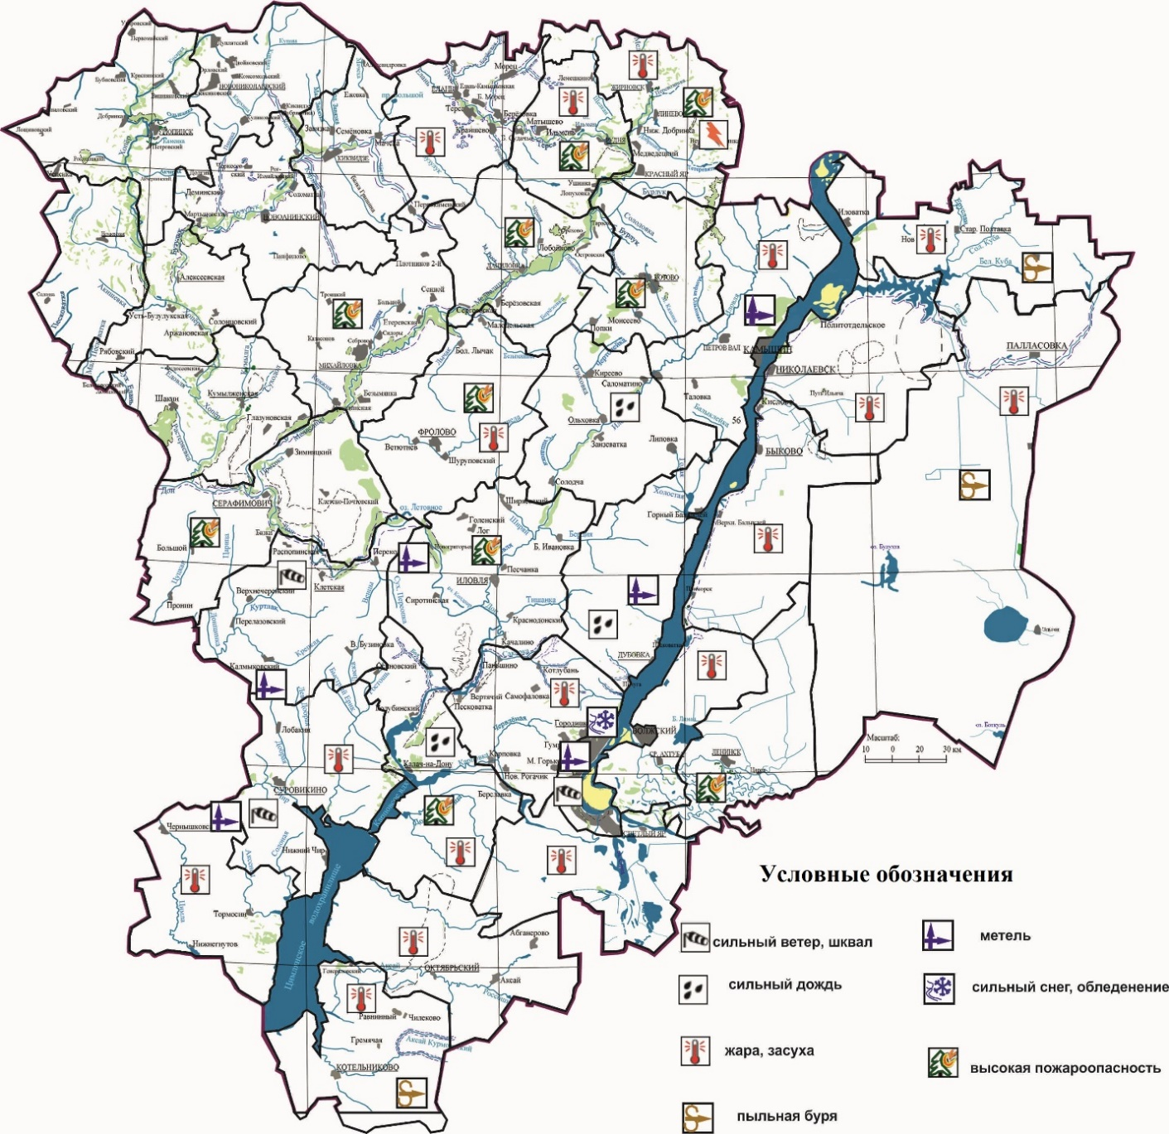

Приложение 4
Опасные природные явления на территории Волгоградской области [9]
Явления | Повторяемость | Площадь распространения (%)
Опасные метеорологические явления
Очень сильный ветер (в том числе шквал) | Зимой 2-3 раза за 10 лет | 20-30
 | Летом 1-2 раза в год | 5-10
Очень сильный снег, метель | 2-3 раза за 10 лет | 10-15
Крупный град | 1-2 раза за 10 лет | 5-10
Сильный мороз | 1-2 раза за 10 лет | 50-100
Сильное гололедно-изморозевое отложение | 4-5 раза за 10 лет | 5-10
Сильный гололед | 4-5 раза за 10 лет | 5-10
Сильный ливень | 1 раз в 4-5 лет | 3-5
Чрезвычайная пожарная опасность | 2-5 раз в год | 30-70
Крупные природные пожары | 4-5 раз в год | 5-7
Опасные агрометеорологические явления
Заморозки | 1 раз в 4-5 лет | 30-50
Засуха атмосферная, почвенная | 1 раз в 4-5 лет | 50-100
Суховей | 1 раз в 2-3 года | 40-90
Ледяная корка | 1 раз в 5-7 лет | 30-80
Опасные гидрологические явления
Половодье, паводок, затор | 1 раз в 2 года | 3-7
Низкая межень | 1 раз в 10 лет | –

Приложение 5
Количество природных чрезвычайных ситуаций на территории Волгоградской области [5, 6, 7, 8, 9, 10]
Вид чрезвычайной ситуации | Количество ЧС
 | 2007 | 2008 | 2009 | 2010 | 2011 | 2012 | 2013
Природные ЧС (всего) | 10 | 1 | 6 | 4 | 2 | 4 | 2
Опасные метеорологические явления | 9 | - | 5 | 2 | 2 | 1 | 1
очень сильный ветер; | 1 | - | - | - | - | - | -
сильное гололедно-изморозевое отложение; | 2 | - | - | - | - | - | -
чрезвычайная пожарная опасность (крупные природные пожары) | 6 | - | 5 | 2 | 2 | - | -
сильный снег, метель | - | - | - | - | - | 1 | 1
Опасные агрометеорологические явления | 1 | - | 1 | 2 | - | 1 | 1
из них: суховей; | 1 | - | - | - | - | - | -
засуха атмосферная и почвенная; | - | - | 1 | 1 | - | 1 | 1
ледяная корка | - | - | - | 1 | - | - | -
Опасные гидрологические явления | - | 1 | - | - | 1 | 2 | -
наводнения, половодья, заторы, паводки; | - | 1 | - | - | - | 2 | -
низкая межень | - | - | - | - | 1 | - | -

